
Colegio Ignacio Carrera Pinto
Profesores: Verónica Silva Soto – Carlos Torrales Astudillo
Fecha: Mayo
Correo electrónico: veronicasilvaicp@gmail.com
carlostorralesicp@gmail.com

GUÍA N°4 MATEMÁTICA SÉPTIMOS AÑOS BÁSICOS
Nombre:__________________________________________Fecha: 11 mayo

Objetivo: Reforzar contenidos pasados
.
Estimada familia:
- Si no cuenta con los textos escolares, podrá visualizarlo y descargarlo desde el sitio: www.aprendoenlinea.mineduc.cl/

- Con el fin de apoyar el aprendizaje, puede ver los vídeos ya enviados anteriormente, en la medida de sus posibilidades:

- Todas las dudas enviarlas al correo de su profesor o profesora.

1- Completa el cuadro, primero verificando si la situación corresponde a un número positivo o negativo y luego lo escribes como un número. Puedes guiarte por el ejemplo.

SITUACIÓN | REPRESENTA Nº NEGATIVO | REPRESENTA Nº POSITIVO | EXPRESIÓN NUMÉRICA
Primer Subterráneo  (ejemplo) | X |  | -1
Francisca obtuvo $1000 de ganancia en una inversión.
Leo perdió $500 en una apuesta.
En la Antártica hay 5º bajo cero.
Alejandro Magno murió en el año 323 Antes de Cristo
El Inter. de Milán hizo 3 goles.
Francisco debe $35.000
Un buzo se encuentra a 20m bajo el nivel del mar.
Cristóbal Colón murió en el año 1506 Después de Cristo
Calama se encuentra a 4000m sobre el nivel del mar.

2.- Representa los siguientes números en la recta numérica correspondiente.

- −4, 6, −2, 1, −5, 0, 9

b) -1 , 0 , -3 , 4 , 2 , 1 , -2

c) 12 , -6 , 8 -3 , 10 , -1 , 11

3.- Completa con el símbolo “mayor que (>)” o “menor que (<)” según corresponda.

a) -3 ____ 5 e) 4 ____ 0
b) -7 ____ -9 f) 0____ -5
c) -4 ____ -3 g) -6 ____ 8
d) 3 ____ 7 h) 5 ____ -5

4.- Dadas las temperaturas de cinco días de la semana registradas en cierta ciudad del Sur de Chile, responde las siguientes preguntas:

Temperaturas | Lunes | Martes | Miércoles | Jueves | Viernes
Máxima ºC | 8 | 10 | 0 | -3 | 15
Mínima ºC | 0 | 3 | -1 | -7 | 7

a)¿Qué día se produjo la menor de las temperaturas mínimas ? ________________________________________________________________
b)¿Cuál fue la mayor de las temperaturas máximas ? ________________________________________________________________
c)Ordena las temperaturas mínimas de menor a mayor
________________________________________________________________

d)Ordena las temperaturas máximas de mayor a menor
________________________________________________________________

5.- Ordena de menor a mayor estos conjuntos:
A = { -5, 4, 0, -7, 3 } ____________________
B = { -15, -6, -2, -100, -1 } _________________

6.- Ordena de mayor a menor estos conjuntos:
C = { 18, -14, 26, -32 } __________________
D = { -48, -35, -94, -76 } __________________

7.- Escribe una V si es verdadero y una F si es falso.
a)________ A la derecha de una recta numérica, se ubican los números negativos.
b)________ El conjunto de los números enteros se designa con la letra $Z$.

c)________ Al sumar un número positivo y uno negativo el resultado siempre es negativo.
d)________ -2 y 2 son números opuestos

8.- Observa la imagen y luego completa a cuántos metros SOBRE o BAJO el nivel del mar se encuentra cada uno.
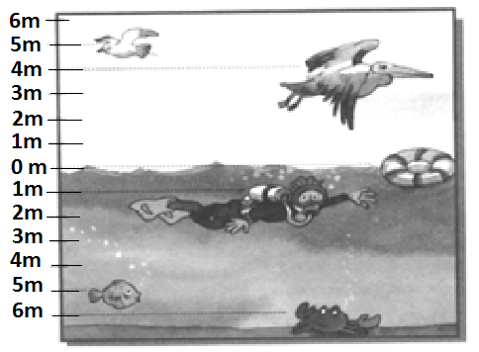

a) La gaviota está volando a _________ m _________ el nivel del mar.
b) El niño está buceando a _________ m _________ el nivel del mar.
c) El pez está nadando a _________ m ___________el nivel del mar.
d)El cangrejo se encuentra a _________ m _________ el nivel del mar.
e)El pelícano vuela a _________ m_________ el nivel del mar.

8.- Desarrolla los siguientes ejercicios de adición o sustracción de números enteros:

a) (-9) + 26 =
b) 18 + 53 =
c) 9 - 17 =
d) 13 - (-8) =
e) (-24) - 9 =
f) 30 + 14 =
g) 9 - (-5) =
h) (-7) + 3 =
i) 5 - 11 =
j) 3 - 8 =

¿Cómo voy?
Responde sí o no.
¿Respondí sin ayuda? | ¿Me apoyé de las guías anteriores? | ¿Miré el libro para recordar conceptos?

NOTA: NO OLVIDES DE REPASAR LAS TABLAS DE MULTIPLICAR DEL 2 AL 12

